Тема урока: Трудовое право.
Цель: рассмотреть основные положения трудового законодательства в отношении трудового договора.
Планируемые результаты:
Предметные: раскрывать смысл права на труд, объяснять роль и содержание трудового договора
Метапредметные:
Познавательные: самостоятельно выделяют и формулируют тему урока и цели; анализируют вопросы, формулируют ответы; работают с нормативно – правовым актами.
Коммуникативные: участвуют в коллективном решении проблем; обмениваются мнениями, понимают позицию партнёра.
Регулятивные: ставят учебную задачу на основе соотнесения того, что уже известно и усвоено, и того, что ещё не известно, оценивают свою учебную деятельность, свои достижения; анализируют эмоциональное состояние и чувства окружающих, строят свои взаимоотношения с их учётом.
Личностные: освоенность социальных норм, правил поведения, ролей и форм социальной жизни в группах и сообществах.

Технологии: смысловое чтение.

Методы и формы обучения:
Методы: проблемного диалога, репродуктивный, частично-поисковый.
Формы: фронтальная, групповая.

Тип урока: урок открытия нового знания.

Основные понятия: трудовое право, работник, работодатель, трудовой договор.

План:
- Понятие.
- Трудовые правоотношения.
- Трудовой договор. Работник и работодатель.

Оборудование: компьютер, телевизор, раздаточный материал для групповой работы, учебники.

Ход урока:

Этап урока | Деятельность учителя | Деятельность учащихся
Орг. момент | Приветствует учащихся, проверяет готовность к уроку | Приветствуют учителя, готовятся к уроку
Актуализация знаний | Организует работу по карточкам для повторения темы ГП РФ и  подготовки к ОГЭ. | Выполняют индивидуально письменно задания.
Выявление затруднения, Разработка проекта плана по выходу из создавшегося затруднения | 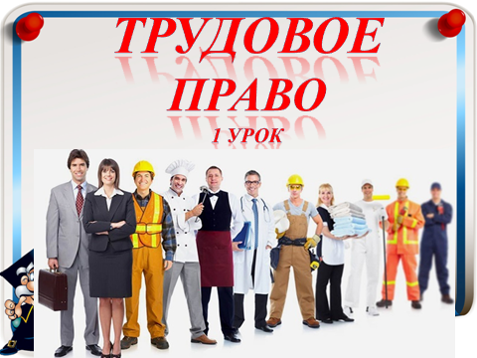 | Определяют проблему, тему, формулируют цели, задачи.
Реализация выбранного плана по разрешению затруднения  Первичное осмысление и закрепление  Рефлексия  Итоги  Д/З | Сегодня на уроке я узнал (а)……  Д/З стр. 133 – 138 (ч), выписать права и обязанности работника и работодателя.  Мини-сочинение на тему: «Труд – это право или обязанность?» - задание по выбору для мотивированных детей. | Работают с Конституцией в парах , отвечают на вопрос, делают вывод.  Формулируют определение понятия «Трудовое право», записывают информацию в тетрадь.  Решают задачу, приходят к выводу о перечне документов.  Работают в группе с ТК РФ, находят необходимую информацию, готовят выступление.  Выполняют задание.  Делают выводы, записывают дом. зад.

